Протокол
школьного этапа всероссийской олимпиады школьников по географии
5 – 11 КЛАСС
29.09.2025
2025 - 2026 уч.г.
Максимальное количество баллов: 5 класс — 45, 6 класс — 45, 7 класс — 45, 8 класс - 40, 9 класс — 45, 10 класс — 50, 11 класс - 50
№ п/п | Код | ФИО участника | Класс | ОУ | Учитель | Общий балл | Место
1 | Г1 | Федоров Максим Михайлович | 5 | Филиал МАОУСШ п.Пола в д.Новая Деревня | Журавина Н.В. | 0 | участник
2 | Г2 | Бунтов Александр Александрович | 6 | МАОУСШ п.Пола | Котова А.Г. | 3 | участник
3 | Г3 | Соловьев Алексей Александрович | 6 | МАОУСШ п.Пола | Котова А.Г. | 10 | участник
4 | Г4 | Соловьёв Николай Владимирович | 6 | МАОУСШ п.Пола | Котова А.Г. | 12,5 | участник
5 | Г5 | Ухин Лев Андреевич | 6 | МАОУСШ п.Пола | Котова А.Г. | 18 | участник
6 | Г6 | Хромых Илья Александрович | 6 | МАОУСШ п.Пола | Котова А.Г. | 15,5 | участник
7 | Г7 | Щербакова Анна Сергеевна | 6 | МАОУСШ п.Пола | Котова А.Г. | 7 | участник
8 | Г8 | Галацан Илья Максимович | 6 | Филиал МАОУСШ п.Пола в д.Новая Деревня | Журавина Н.В. | 0 | участник
9 | Г9 | Черноусов Руслан Евгеньевич | 6 | Филиал МАОУСШ п. Пола в д.Лажины | Фаличева Н.А. | 0 | участник
10 | Г10 | Васильев Дмитрий Романович | 7 | МАОУСШ п.Пола | Котова А.Г. | 26 | призер
11 | Г11 | Ильин Захар Алексеевич | 7 | МАОУСШ п.Пола | Котова А.Г. | 11 | участник
12 | Г12 | Денисова Милана Андреевна | 7 | Филиал МАОУСШ п.Пола в д.Новая Деревня | Журавина Н.В. | 10 | участник
13 | Г13 | Петров Сергей Сергеевич | 7 | Филиал МАОУСШ п. Пола в д.Лажины | Фаличева Н.А. | 2 | участник
14 | Г14 | Котов Иван Павлович | 8 | МАОУСШ п.Пола | Котова А.Г. | 12 | участник
15 | Г15 | Раковская Екатерина Алексеевна | 8 | МАОУСШ п.Пола | Котова А.Г. | 10 | участник
16 | Г16 | Тимофеева Анна Алексеевна | 8 | МАОУСШ п.Пола | Котова А.Г. | 7,5 | участник
17 | Г17 | Изнауров Гапур Саламбекович | 8 | МАОУСШ п.Пола | Котова А.Г. | 7 | участник
18 | Г18 | Соловьев Михаил Александрович | 8 | МАОУСШ п.Пола | Котова А.Г. | 7 | участник
19 | Г19 | Сергеев Трофим Владиславович | 8 | МАОУСШ п.Пола | Котова А.Г. | 9 | участник
20 | Г20 | Зыкова Дарья Вадимовна | 8 | МАОУСШ п.Пола | Котова А.Г. | 4,5 | участник
21 | Г21 | Янкина Анастасия Ивановна | 8 | МАОУСШ п.Пола | Котова А.Г. | 8 | участник
22 | Г22 | Ильина Анна Алексеевна | 9 | МАОУСШ п.Пола | Котова А.Г. | 18 | участник
23 | Г23 | Кузнецова Ульяна Сергеевна | 9 | МАОУСШ п.Пола | Котова А.Г. | 4 | участник
24 | Г24 | Овечкина Анастасия Сергеевна | 9 | МАОУСШ п.Пола | Котова А.Г. | 7 | участник
25 | Г25 | Николаева Мария Максимовна | 9 | МАОУСШ п.Пола | Котова А.Г. | 3 | участник
26 | Г26 | Степанов Михаил Александрович | 9 | МАОУСШ п.Пола | Котова А.Г. | 18 | участник
27 | Г27 | Горбачева Дарья Станиславовна | 9 | МАОУСШ п.Пола | Котова А.Г. | 7 | участник
28 | Г28 | Калинина Ирина Владимировна | 9 | Филиал МАОУСШ п.Пола в д.Лажины | Фаличева Н.А. | 15 | участник
29 | Г29 | Григорьев Владимир Владимирович | 10 | МАОУСШ п.Пола | Котова А.Г. | 0 | участник
30 | Г30 | Николаев Антон Андреевич | 10 | МАОУСШ п.Пола | Котова А.Г. | 28 | призер
31 | Г31 | Васильева Валерия Романовна | 11 | МАОУСШ п.Пола | Котова А.Г. | 19 | участник
32 | Г32 | Васильев Александр Михайлович | 11 | МАОУСШ п.Пола | Котова А.Г. | 8 | участник
33 | Г33 | Кириллов Андрей Александрович | 11 | МАОУСШ п.Пола | Котова А.Г. | 19 | участник
Председатель: ____________Котова А.Г., МАОУСШ п. Пола, _______________Журавина Н.В., Филиал МАОУСШ п. Пола в д.Новая Деревня, _______________ Фаличева Н.А., Филиал МАОУСШ п. Пола в д. Лажины
Члены жюри: Нажмутдинова О.А., Пугина С.С., Михайлова Т.Н., Морудов Н.И. – МАОУСШ п. Пола; Насибулина О.Н., Балуева И.В, Михайлова В.М., Стручкова Е.А. – Филиал МАОУСШ п. Пола в д.Новая Деревня; Засыпина В.В., Котова А.Г., Иванова Н.А., Дмитриева Т.Г. – Филиал МАОУСШ п. Пола в д.Лажины
Секретарь: ______________ Пугина С.С., МАОУСШ п. Пола, ________________ Насибулина О.Н., Филиал МАОУСШ п. Пола в д.Новая Деревня, ______________ Дмитриева Т.Г., Филиал МАОУСШ п. Пола в д.Лажины

Протокол
Школьного этапа всероссийской олимпиады школьников по географии

КЛАСС
2025/2026 уч.г. г.
29.09.202s Максимальное количество баллов 45
N.•  п/п | Код ФИО у•іастника | Клзсс | ov |  | Общий  6вял | Место
1. | F-6 Дуняхин Василий  Иванович | 7 | МАОУОШ д.Федорково | Цветкова Н.А. | 7 | участни  ик
2. | Г-7 Курочкина Мария  Константиновна | 7 | МАОУОШ д.Федорково | Цветкова Н.А. | 12 | участник
3. | Г-8 Пиманов Деиис  Андреевич | 7 | МАОУОШ д.Федорково | Цветкова Н.А.

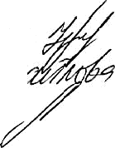Председа'гель Члены жіори: Секретарь: Цветкова Н.А. Михайлова С.Ю. Егорова О.М.
жюри:

Протокол

школьного этапа всероссийской олимпиады школьников по географии
  - клАсс

2025/2026 уч.г. г.
29.09.2025 Максимальное количество баллов 40
 |  | ФИО участника | Класс | ОУ |  | Общии  балл | Категория участника
i | г—з | Васильева Анна  Алексеевна | 8 | МАОУОШ д.Федорково | Цветкова Н.А. | 19 | участник
2. | Г-4 | Молчанов Виталии Дмитриевич |  | MAOУOIII д.Федорково | Цветкова Н.А. |  | участник
3. | Г-5 | Фролова Полина  Геннадьевна | 8 | MAOУOIII д.Федорково | Цветкова Н.А. | 16,5 | участник

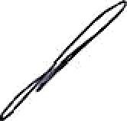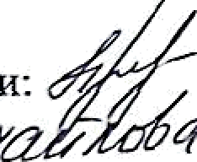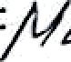Председатель жюри: Чяены жюри Секретарь:
" Цветкова Н.А.
@ Михайлова С.Ю. Егорова О.М
р
Код
ФИО участннка
Класс
ОУ
Учитель
2.
3.
4.
Валова Кира Михеев Артём
8
8
Филиал МАОУОШ д.Федорково в д.Сергеево
Михайлова Светлана Юрьевна
Общий балл 36
26
Место
6.
7.
8.
9.
10
Председатель жюри: Nлeны жюри: Секретарь:
Цветкова Н.А.
айлова С.Ю
Егорова О.М.
р
Код
ФИО участннка
Класс
ОУ
Учитель
2.
3.
4.
Валова Кира Михеев Артём
8
8
Филиал МАОУОШ д.Федорково в д.Сергеево
Михайлова Светлана Юрьевна
Общий балл 36
26
Место
6.
7.
8.
9.
10
Председатель жюри: Nлeны жюри: Секретарь:
Цветкова Н.А.
айлова С.Ю
Егорова О.М.

Протокол школьного этапа всероссийской олимпиады школьников по географии
8 КЛАСС
29.09.2025/2026 уч.г.
(дата) Максимальное количество баллов 40
Е"• Пол п/п | ФИО участинка | Класс | ОУ | Учитель | Оfiщий  балл | Место
1. | | Bалoвa Кира | 8 | Филиал МАОУОШ  д.Федорково в д.Сергеево | Михайпова  Светлана Юрьевна | 36 | Победитель
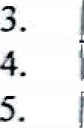2. | | Михеев Артём | 8 | Филиал МАОУОШ  д.Федорково в д.Сергеево | Михайпова  Светлана Юрьевна | 26 | Призёр
Цветкова Н.А.
Председатель жюри:
Михайяовв С.Ю.
Секретарь: Егорова О.М.

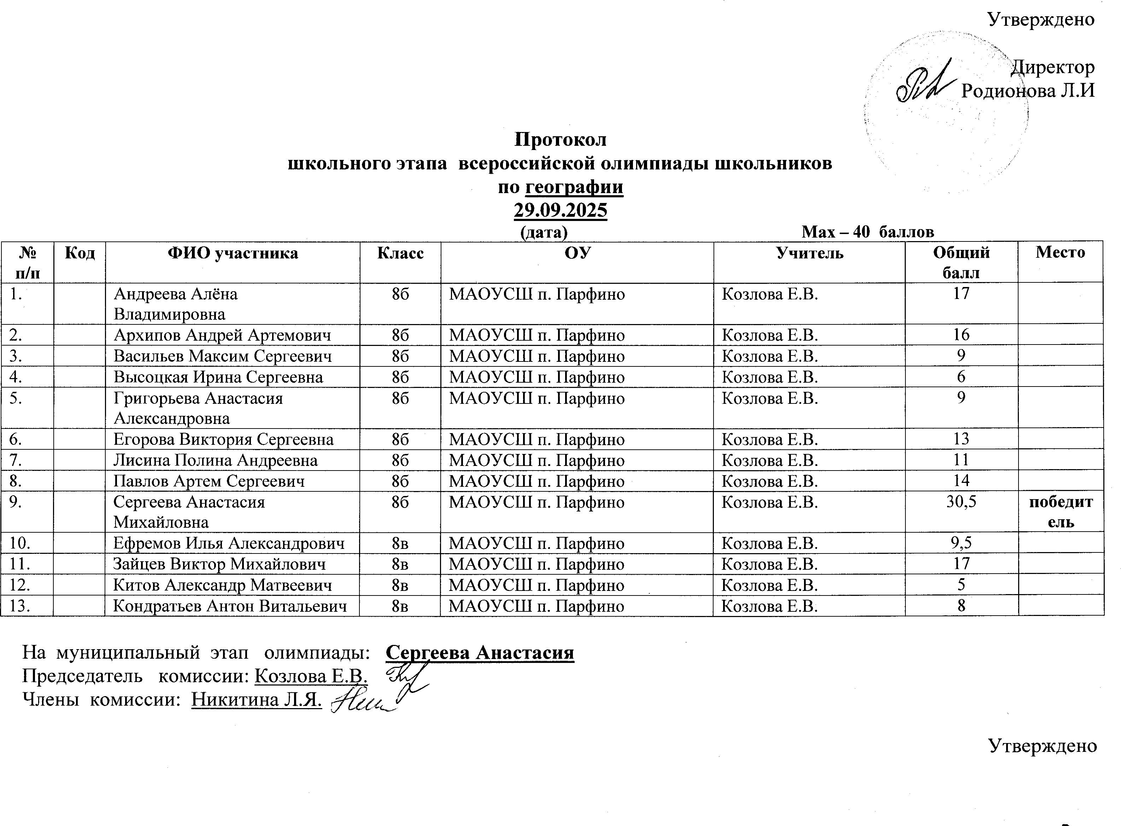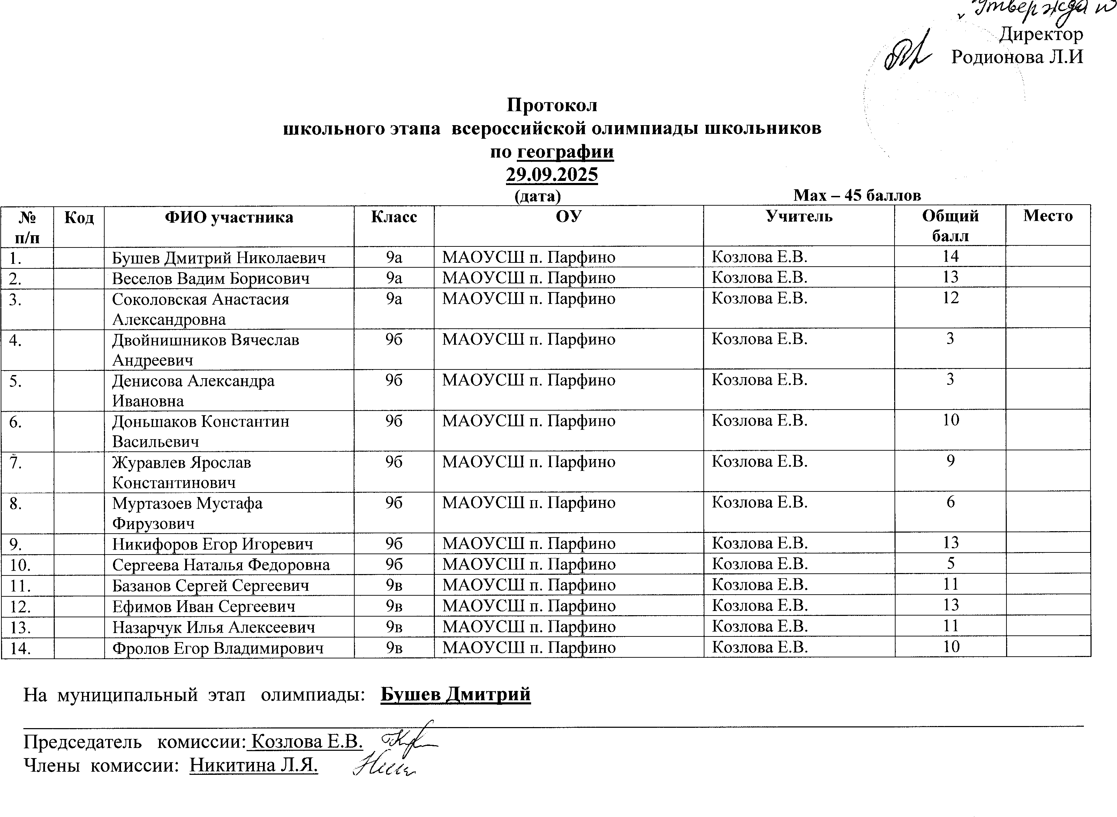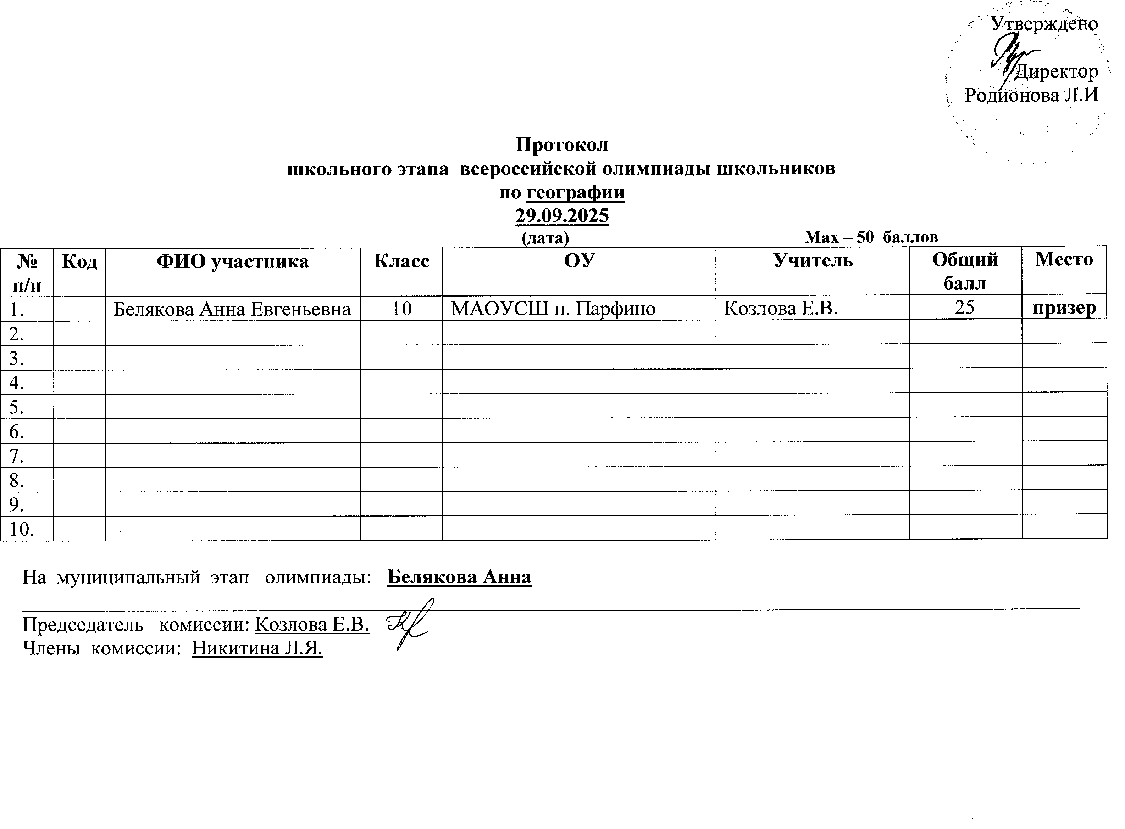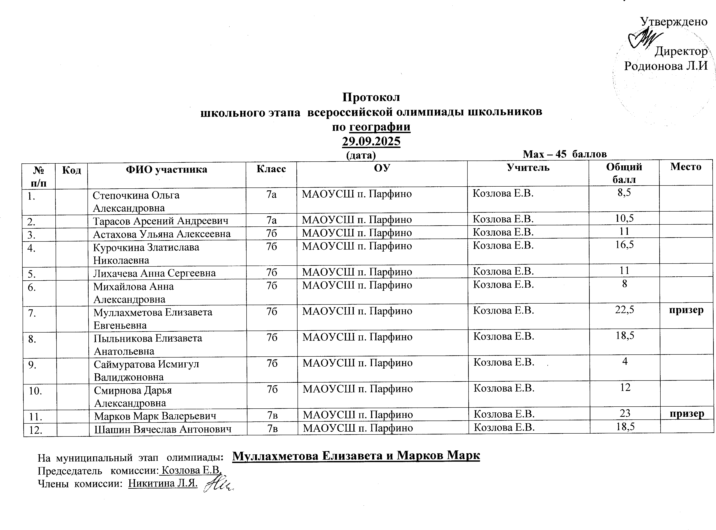

Протокол
Школьного этапа всероссийской олимпиады школьников по географии
9 КЛАСС
2025/2026 уч.г. г.
29.09.2025 Максимальное количество баллов 45
№   | Код | ФИО участника | Класс | ОУ |  | Общии  балл | Категория участника
1. | Г-1 | Егорова Светлана  Владимировна | 9 | МАОУОШ д.Федорково | Цветкова Н.А. | 10 | участник
2. | Г-2 | Залогин Роман  Александрович | 9 | МАОУОШ д.Федорково | Цветкова Н.А. | 12 | участник

Председатель Члены жюри: Секретарь:
жюри:
Цветкова Н.А. Михайлова С.Ю. Егорова О.М.

Протокол
школьного этапа всероссийской олимпиады школьников по географии
7_ КЛАСС
39.09.2025/2026 уч.г.
(дата) Максимальное количество бaллoв 45
У.• Пол  і/п | ФИО участника | Класс |  |  | Общий балл | Категория участника
 | Романова Виктория | 7 | Филиал МАОУОШ д.Федорково в д.Сергеево | Михайлова Светлана Юрьевна | 43 | победитель
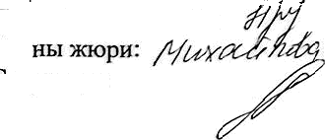
Іредседатель жюри: Цветкова Н.А.
lлe Михайдова С.Ю.
секретарь: Егорова О.М.

